Inserção máxima de geração eólica com controle coordenado

Pablo Shimoe Paganoto(PIBIC/Unioeste/PRPPG), Romeu Reginatto(Orientador), e-mail: pabloshimoepaganoto@hotmail.com

Universidade Estadual do Oeste do Paraná/Centro de Engenharias e Ciências Exatas/Foz do Iguaçu-PR

Grande área e área: Engenharias - Engenharia Elétrica

Palavras-chave: Geração Eólica, Geração Distribuída, Controle Coordenado.

Resumo

Este trabalho realiza um estudo da inserção máxima de geração eólica visando analisar a influência do uso de controle coordenado do parque eólico à rede de distribuição. A inserção máxima é determinada conforme limites pré-especificados de variação da tensão de regime permanente no alimentador, considerando-se a tensão em todos os nós de carga e no nó de conexão do parque eólico. Os resultados foram desenvolvidos através de simulações realizadas com o aplicativo Matlab/Simulink® e OpenDSS® em um alimentador de 32 nós.

Introdução

A energia eólica tem se mostrado bastante competitiva dentre todas as tecnologias em energias renováveis (Slootweg et al., 2003). O Brasil tem investido de maneira efetiva na construção de novos parques eólicos, sobretudo a partir do ano de 2009, apresentando uma tendência de grande crescimento percentual nos próximos anos.
Os principais fatores que demandam estudos acerca da geração eólica estão relacionados à impossibilidade de armazenamento do vento, à fonte primária de energia, e à introdução de novas tecnologias para a geração, que incluem geradores assíncronos e conversores estáticos.
Em trabalhos anteriores (Lundberg, 2000; Reginatto et al., 2008; Reginatto et al., 2009; Lowenberg, 2013; Paganoto & Reginatto, 2014) foram estudados os níveis máximos de inserção de geração eólica possíveis quando se deseja atender a determinados requisitos de qualidade da conexão, dentre eles a máxima variação aceitável para a tensão de regime permanente. Este trabalho dá continuidade a estes estudos, estudando a influência da estratégia de controle dos aerogeradores visando identificar e avaliar o desempenho de estratégias de controle coordenado, diferente da regulação direta da potência reativa ou fator de potência.

Materiais e Métodos

O estudo foi feito sobre um sistema de distribuição particular, de 32 nós, 13.8kV com dados disponíveis em (Lowenberg, 2013). A estratégia de controle coordenado é apresentada no diagrama de blocos mostrado na Figura 1 e dado pela equação $Q_{ref}=(V_{ger}-V_{ref})/R$, onde V_{ger} é a tensão na barra de conexão do gerador, V_{ref} é a tensão de referência fixada em 1 pu, R o fator de regulação e Q_{ref} é o valor da potência reativa de referência para operação do gerador. A estratégia ainda considera que a potência reativa é limitada entre -0.1 e 0.1 pu.
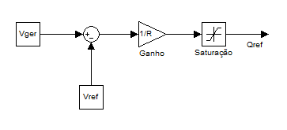
Figura 1 - Diagrama de blocos

Foi estudada a conexão em 9 nós (901, 904, 908, 810, 907, 805, 806, 807 e 911) com diferentes características de potência de curto-circuito e relação X/R. Foram considerados 3 diferentes carregamentos, carga pesada (100%), média (50%) e leve (10%), tanto para carga tipo impedância constante e potência constante. Foi também estudada a influência do fator de regulação R, variado em 3 valores 1, 0.8 e 0.5.
A avaliação do desempenho do controle coordenado teve em conta as seguintes considerações: (i) os limites pré-estabelecidos para variação da tensão de regime permanente são retirados do PRODIST (ANEEL, 2012) considerando o nível adequado, devendo permanecer na faixa de 0.93pu até 1.05pu; (ii) como a potência gerada pelo parque eólico depende do regime de ventos, considera-se que o regime de ventos é compatível com um intervalo de operação que vai desde 20% até 100% de sua potência nominal; (iii) considera-se que não há regulação de tensão no alimentador, de modo que a tensão de regime permanente deve atender aos níveis aceitáveis para toda faixa de operação do parque eólico.

Resultados e Discussão

São apresentados na Figura 2 os resultados da máxima inserção de geração eólica para a estratégia de controle coordenado, em comparação ao controle puramente da potência reativa. No gráfico superior esquerda, mostram-se os casos de R 1, 0.8 e 0.5, bem como o caso de regulação de potência reativa em 0 pu (fator de potência unitário), considerando a carga leve. Observa-se que os valores da inserção máxima obtidos com o controle coordenado, em maioria dos casos, apresentam valores superiores que o caso de regulação de potência reativa. A medida que R diminui, o nível de inserção fica menos dependente das características do nó de conexão.
O nível máximo de inserção para o caso do controle coordenado é superior ao obtido com regulação da potência reativa em praticamente todos os casos e valores da relação X/R. Também, o controle coordenado diminui a variação do nível de inserção com a variação de X/R (Figura 2 - Superior Direita).
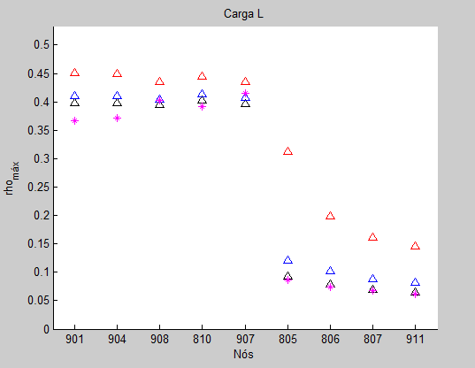
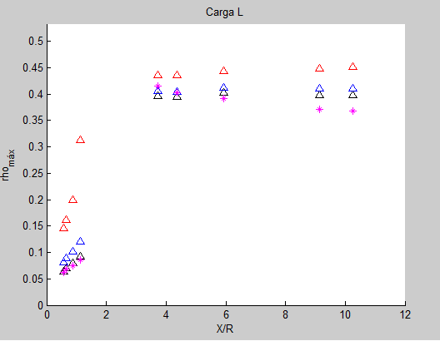
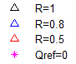

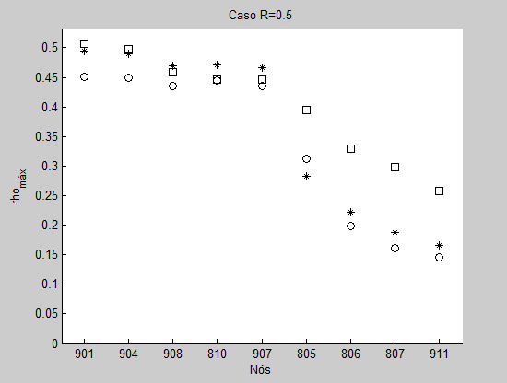
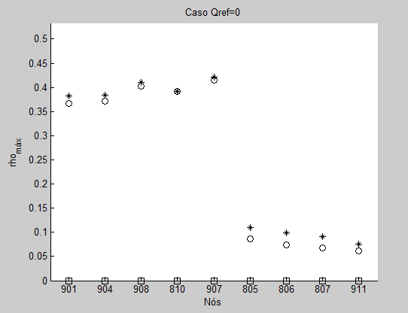

Figura 2. (Superior Esquerda) Inserção máxima em função dos nós para carregamento leve.
(Superior Direita) Inserção máxima em função de X/R para carga leve. (Inferior Esquerda) Inserção máxima em função dos nós para caso Qref=0: □ – Carga Pesada; ✴ – Carga Média; ○ – Carga Leve.
(Inferior Direita) Inserção máxima em função dos nós para caso R=0.5: □ – Carga Pesada; ✴ – Carga Média; ○ – Carga Leve.

Nos gráficos inferiores tem-se a comparação do efeito do carregamento (pesado, médio e leve). Nota-se que o controle coordenado apresenta um resultado bastante diverso do caso da regulação da potência reativa. Primeiramente, passa a ser possível a conexão de geração eólica com carga pesada, em todos os nós e com níveis de inserção em geral superiores aos de carga média e leve. Além disso verifica-se que os resultados apresentam maior uniformidade, ou seja, o carregamento tem menor influência nos níveis máximos de inserção quando se usa a estratégia de controle coordenado.

Conclusões

Pela estratégia de controle coordenado permitiu-se a redução da variação de tensão em regime permanente ao longo do alimentador de distribuição decorrentes da variação da potência gerada pelas unidades de geração eólica. Assim, além dos níveis máximos de inserção aumentarem com o uso de controle coordenado, apresentam menor influência da relação X/R do nó de conexão e do carregamento.

Referências

ANEEL. Acesso ao Sistema de Distribuição. In: Procedimentos Distrib. Energ. Elétrica no Sist. Elétrico Nac. – PRODIST. Brasília, DF: Agência Nacional de Energia Elétrica, 2012. cap. Módulo 3.

Lowenberg, V. V. (2013). Análise dos limites máximos de inserção de geração eólica em redes de distribuição conforme a variação de tensão de regime permanente. Dissertação de mestrado, Programa de Pós-Graduação em Engenharia de Sistemas Dinâmicos e Energéticos, UNIOESTE.

Lundberg, S. (2000). Electrical Limiting Factors for Wind Energy Installations. Tese de Doutorado, Institutionen för elteknik, Chalmers University of Technology.

Reginatto, R.; Bazanella, A. S.; Zanchettin, M. G. (2008). Região de Penetração Segura de Geração Eólica com Aerogeradores de Indução. In Anais do XVII Congresso Brasileiro de Automática, Juíz de Fora, Minas Gerais, Brasil.

Paganoto, P. S.; Reginatto, R. (2014). Influência da impedância do parque eólico nos limites de inserção de geração eólica em sistemas de distribuição. In Anais do XXIII Encontro Anual de Iniciação Científica, Londrina, Paraná, Brasil.

Reginatto, R.; Zanchettin, M. G.; Tragueta, M (2009). Analysis of safe integration criteria for wind power with induction generators based wind turbines. In Anais de IEEE PES General Meeting, Calgary, Alberta, Canadá.

Slootweg, J.G.; Haan, S.W.H. de; Polinder, H.; Kling, W.L (2003). General model for representing variable speed wind turbines in power system dynamics simulations. IEEE Transactions on Power Systems 18, 144-151.

